104年度
綠色生活及消費種子講師培訓營
活動企劃書
（第五場：北區場）

主辦單位：行政院環境保護署
執行單位：財團法人台灣產業服務基金會

中華民國 104 年 7 月
一、活動目的
綠色消費較一般消費行為具有降低環境衝擊之效益，是一項值得鼓勵全民參與的活動，其中不但要靠企業生產及銷售環保商品，也要靠消費者改變生活習慣及選購環保商品，方能獲致環保與經濟兼顧的雙贏局面。為了推廣綠色生活及消費的理念及作法，特規劃辦理「綠色生活及消費種子講師培訓營」，請地方環保機關同仁邀集環保志（義）工、非營利組織、機關、學校、社區鄰里及綠色商店業者參與，透過課程安排，使培訓後的種子講師將綠色生活及消費的理念迅速擴及到各個領域，促使全民認同並響應參與。同時，藉由各地方環保機關轉知各界多多提出派遣種子講師的申請，以利全面深耕綠色消費，帶動更多元的環保概念。
二、活動時間及地點
（一）時間：104年7月9日（四）
（二）地點：桃園市政府（桃園市縣府路1號，地下二樓大禮堂）
（三）參與縣市：基隆市、新北市、臺北市、桃園市、宜蘭縣
（參與人員限定100人，依線上報名順序為主）
三、單位分工
（一）主辦單位：行政院環境保護署
（二）執行單位：財團法人台灣產業服務基金會
（三）協辦單位：直轄市及縣（市）環境保護局
四、活動內容
（一）影片欣賞與討論
學員共同欣賞環保議題影片，並由講師說明並引導學員思考影片內容，藉由引導方式使學員對於影片內容反思、討論達到教學目的。
（二）主題講習課程
為達協辦縣市之綠色消費與生活推廣需求，調查該縣市今（104）年度著重推廣之項目，並針對該項目深入說明。訓練編製教材內容將包含4大項，分別如下：
- 綠色生活：倡導如何於食、衣、住、行及育樂中落實環保行為。
- 綠色消費：綠色商店、環保旅店、星級環保餐館、綠色婚禮推廣、綠色消費概念，鼓勵業者認同綠色行動。
- 環保標章：環保標章創立源起、環保標章觀念、環保標章之本質與內涵、環保標章之環境效益與推動成果。
- 綠色採購：綠色採購概念、綠色採購法規、民間企業與團體綠色採購推廣及實施。
（三）課程測驗
為提高教育訓練之效益，於綠色生活及消費種子講師教育訓練課程結束後，安排課程測驗，本次測驗分為筆試（輔以電子化測驗）及實際演練兩部份，各占50%，藉此評量學員對課程內容了解程度。
- 筆試測驗：分為是非、選擇及簡答題，以課程教授內容為主。
- 實際演練：依課程實務主題融合為食、衣、住、行、育樂等生活面向，學員自行分組，每組抽取其一議題進行實際演練，進行3分鐘情境模擬，由主辦單位及執行單位進行評分與檢討。
五、報名方式
參加者請於104年7月6日（一）17：00前，逕行利用線上報名系統http://www.ftis.org.tw/active/is-1040624.htm 完成報名，額滿為止，有關活動未盡事宜可洽相關人員：財團法人台灣產業服務基金會黃慧雅小姐（電話：02-2325-5223#120；信箱：ashley@ftis.org.tw）。
六、活動分工
單位名稱 | 工作內容
環保署 | 擬訂活動計畫。
執行單位 | - 協助相關活動教材與流程執行。  - 製作課程教材及擔任講師。  - 進行活動紀錄、影片拍攝。
直轄市及縣市環保局 | - 場地及相關活動安排。  - 協助招募轄內對綠色消費有興趣之種子講師。
備註：本場次補助交通費80位，優先補助跨縣市參加者且不具公務人員資格者，並依據報名順序先後核發，額滿為止。
（每人補助金額以200元為限）
七、交通位置
桃園市政府（桃園市縣府路1號，地下二樓大禮堂）
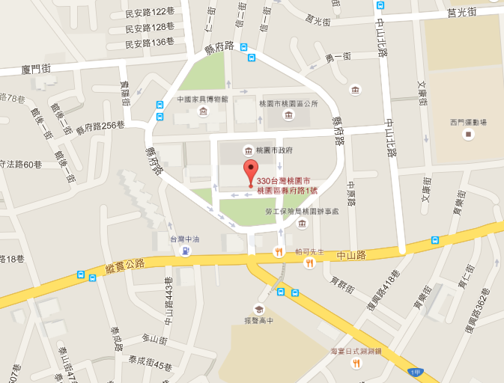
表1 104年綠色生活及消費種子講師培訓營課程表
時間 | 課程內容 | 主持／演講
13:00~13:30 | 報到－領取資料 | －
13:30~13:50 | 影片欣賞與討論  －地球暖化的省思  －如何減緩地球暖化 | 財團法人台灣產業服務基金會
13:50~14:40 | 主題講習課程I  －綠色生活及消費認知  －綠色採購推動 | 行政院環境保護署管考處／財團法人台灣產業服務基金會
14:40~15:30 | 主題講習課程II  －綠色商店推廣  －環保旅店推廣（銅級環保旅館）  －星級環保餐館推廣  －綠色婚禮推廣 | 財團法人台灣產業服務基金會
15:30~16:00 | 筆試（計分占50%） | 財團法人台灣產業服務基金會
16:00~17:00 | 實際演練（計分占50%） | 行政院環境保護署管考處／財團法人台灣產業服務基金會
17:00~ | 賦歸 | －

